1. LDA主题模型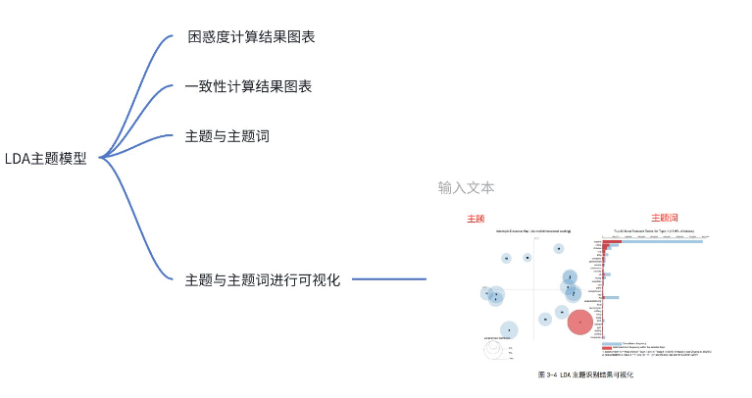
2. 情感分析，基于自然语言处理nltk进行情感分类，不用全部数据都做，给一份通用的代码，然后我这边可以自己跑（三种情感的比例，以及词频）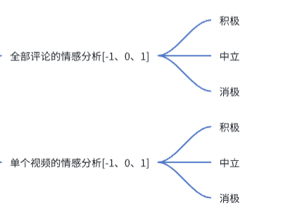
3. 每条评论的情感得分代码（情感评分[-1,1]）

- 代码包含可以计算每个视频评论情感的平均值和标准差

1. 其他：希望可以：评论中有一些体现情感的表情，在文本清洗的时候能不能替换成相应的情感词？